調查報告

案 由：據悉，18歲A少年因案被收容在法務部矯正署臺北少年觀護所時，因違規被關入違規房，嗣竟趁機要求同舍房B少年發生性行為，故被處以刑罰。究該所對違規少年採「關入違規房」之處罰有何依據？採此處罰方式歷時多久？法務部矯正署所屬之其他少年觀護所，是否亦有類似之懲罰措施？均有深入調查之必要案。

調查意見：
本案緣法務部矯正署臺北少年觀護所（下稱臺北少觀所）於民國（下同）106年10月間發生性侵害事件，涉案及被害之2名收容少年因違反所內紀律規定，被處罰令入違規房，於違規房內多次發生性行為，經被害少年主動告知管理人員而發現，案經臺灣新北地方法院（下稱新北地院）於107年3月22日以加害少年（下稱A少年）觸犯對14歲以上未滿16歲之男子為性交罪（刑法第227條），判處有期徒刑6月，緩刑2年。經查，加害及被害少年入所前，即分別因躁鬱症及過動症領有身心障礙證明，均屬身心障礙者。究法院為收容之決定前，有無依少年身心狀況，引介協助資源，尋求責付或多樣化處置之可行性？有無就少年身心狀況促請司法收容機構注意並加強聯繫？而少年觀護所有無視個案狀況，以適當方式給予關懷及妥適處遇？又少年司法收容處所對於違規少年「關入違規房」之類似管理及懲罰措施是否妥適？是否符合相關人權規範？均有進一步瞭解必要。案經本院函詢司法院、法務部、衛生福利部社會及家庭署、臺灣新北及臺北地方法院，實地履勘臺北少觀所並詢問有關人員，於107年8月13日邀請財團法人青平台基金會蕭伊真研究專員、財團法人利伯他茲教育基金會許雅雯督導、財團法人慈懷社會福利基金會胡碧雲執行長、財團法人基督教芥菜種會少年之家葛香梅主任等專家召開諮詢會議，已調查完畢，彙整調查意見如下：

法院對於非行少年應以保護代替處罰。如該少年為身心障礙者，並應依特殊教育法及相關法令提供學習環境、醫療復健及支持服務，並給予適當的生活照顧，始符合少年最佳利益。且對於涉有非行的身心障礙少年而言，司法審理期間之調查、處遇及銜接措施，攸關該少年能否復歸正途之重要的環節，我國少年司法雖以法律明定其應有之任務及組織架構、人員編制及運作。然而因矯正機關受限於整體軟硬體及人力、經費不足之困境，將多數少年觀護所與成人監所「合署辦公」，並沿用成人監所的思維及管教模式行之，失去輔導、鑑定及醫療少年身心狀況之功能。部分法院裁命非行少年收容前，未尋求責付或採行其他處置的可行性，收容書中未詳載個案少年的身心狀況，與少年觀護所亦乏橫向聯繫，未持續評估收容之必要性。本院實地履勘發現，所內罹患精神障礙或智能發育遲緩之少年人數不少，但特殊教育資源極度匱乏，其等不但未受妥適的醫療照顧，每每因情緒控制困難，遭處罰進入違規房、考核房接受行為考核，於行為失序嚴重時甚至被關押在密閉的鎮靜室（保護房）中。種種現象，已違反「公民與政治權利國際公約」、「兒童權利公約」、「身心障礙者權利公約」之精神，對兒少人權的保障實有不周。司法院、法務部及教育部允應特別針對此一現象深入檢討，速謀改善之道。

非行少年如具有身心障礙，依據「兒童權利公約」、「身心障礙者權利公約」及聯合國人權規範，應以治療及保護為其首要目標。如收容之少年罹患精神疾病或涉有毒癮，必須安置於受獨立醫療管理的專門機構接受治療，並應兼顧其受教權利：

為符合世界人權思潮，我國於98年3月31日批准通過聯合國「公民與政治權利國際公約」、及「經濟社會文化權利國際公約」（下稱兩公約），於98年4月22日公布「公民與政治權利國際公約及經濟社會文化權利國際公約施行法」，同年12月10日施行兩公約，彰顯我國對於人權守護之決心。嗣於103年11月20日施行「兒童權利公約」、103年12月3日施行「身心障礙者權利公約」，均具有國內法效力，即以國際公約為法制綱領，擘劃我國對於弱勢群體之人權政策。無論「公民與政治權利國際公約」及「兒童權利公約」，均要求各國建立以保護為前提之少年法制，強調追求少年最佳利益、人道待遇、人格尊嚴等目標。對於觸法或非行少年調查審理期間之司法收容措施，應與其年齡及法律身分相稱，與成年被告隔離，且僅能作為最後手段，期間應儘量短，所受之處遇應足以促進少年尊嚴與價值感，增強其對他人人權與基本自由之尊重，並將其年齡與促進其重返社會，在社會中擔任建設性角色等因素納入考量。

身心障礙之兒童及少年具有雙重弱勢身分，其等觸法或虞犯行為，常肇因於生理或心理的不健全。「兒童權利公約」、「身心障礙者權利公約」揭示國家機關應致力於消弭因其身心理功能損傷所帶來社會生活地位之不平等，給予合適藥物及心理治療，促其健全發展，並強化相關人員之培訓。為貫徹此一基本理念，兒童權利公約第37條(C)段明定：「所有被剝奪自由之兒童應受到人道待遇，其人性尊嚴應受尊重，並應考慮其年齡之需要加以對待。」1990年聯合國《保護被剝奪自由少年規則》第53點規定：「患有精神疾病的少年應送往受獨立的醫療管理專門機構接受治療。應與有關機關作出安排，採取措施確保必要時在釋放後繼續進行精神病治療。」聯合國少年司法最低限度標準規則(北京規則)亦強調醫療及心理協助對於被監禁的吸毒成癮的、狂暴和患精神病的少年極為重要。該規則第26節第2點規定：「被監禁少年應獲得由於其年齡、性別和個性並且為其健康成長所需要的社會、教育、職業、心理、醫療和身體的照顧、保護和一切必要的援助。」

依「兒童權利公約施行法」第3條規定，適用公約規定之法規及行政措施，應參照公約意旨及聯合國兒童權利委員會對公約之解釋。該委員會第10號一般性意見（2007年）闡釋兒童權利公約第37條有關被剝奪自由兒童之權利，要求締約國需遵守以下規則：

兒童應當能夠有符合居住安置的教養目的之物質環境和居住地內，必須適當考慮其對於隱私、引起感官活動的物體、與同儕交往的機會、參加體育、身體鍛煉和藝術以及休閒活動的需求。

所有屬義務規定的學齡兒童都有權接受適合其需求和能力、為其回歸社會作準備的教育……。

所有兒童在進入拘押設施之時都有權得到醫生的檢查，而且在守留在這類設施的全部時間裡都應當得到適當的醫療護理，護理應當盡可能由當地的保健設施和服務部門提供。……

只有在兒童對自己或他人造成直接的傷害危險時才能採用行動制約或強力，而且只有在所有其他控制手段都已用盡之時才能採用。行動制約或強力的使用，其中包括身體、物體和醫藥方式的制約都應當在醫務和/或心理專業人員的密切和直接掌管下施行。這種方式絕不能被用作一種懲罰手段。關押設施的工作人員應當接受相關適用標準的培訓，而違反規則和標準採用制約或強力的工作人員應當受到適當的懲處。

所有處分措施都必須符合尊重青少年固有的尊嚴以及設施內看守的根本目標；違反《兒童權利公約》第37條的處分措施必須受到嚴格禁止，其中包括體罰、關押在黑暗的牢房裡、禁閉或單獨監禁、或任何其他可能影響兒童身心健康或福利的懲處手段。……

特殊教育法第33條及該條授權訂定之「身心障礙學生支持服務辦法」明定對於身心障礙學生應提供學習、生活照顧、醫療復健及支持服務等協助，並無摒除少年觀護所中收容之非行少年之意旨。且我國少年觀護制度係以日、韓法制為藍圖，其制度設計除「收容」外，重視對少年人格偏差的「鑑別調查」，要求少年觀護所應設置專業心理、社工及教育人力，對身心特殊狀況之兒童及少年需落實個別心理輔導，並追蹤其後續狀況，以協助其復歸社會。惟現行少年觀護所未能發揮其設置之功能，對於身心障礙非行少年，未設置充足之醫療資源，亦未提供接受特殊教育的權利，法務部與教育部允應儘速檢討改進。

按特殊教育法第1條揭示：身心障礙之國民有接受適性教育的權利。第3條明定「身心障礙」指：因生理或心理之障礙，經專業評估及鑑定具學習特殊需求。該條第1、8、9、11、12、13款並列明：智能障礙、情緒行為障礙、學習障礙、多重障礙、自閉症、發展遲緩、其他障礙等，均屬須特殊教育及相關服務措施之協助者。對於罹患該等障礙之少年，同法第23條第1項規定：「身心障礙教育之實施，各級主管機關應依專業評估之結果，結合醫療相關資源，對身心障礙學生進行有關復健、訓練治療。」因此，依據國際公約及聯合國人權規範及特殊教育法，非行少年不應因其罹患身心障礙，被剝奪受特殊教育之權利。然因特殊教育法第33條及該條第3項授權訂定之「身心障礙學生支持服務辦法」將提供特殊教育之機關（構）限定於「學校、幼兒園及社會福利機構」，致少年觀護所被排除在外而形成保護漏洞。詢據矯正署表示：目前教育部國民及學前教育署針對矯正學校及少年輔育院（即兩校兩院）提供教育專業人力並挹注經費，但少年觀護所不在補助之列，相關經費須由矯正署自行籌措等語。本院實地履勘全國各少年觀護所，亦發現身心障礙少年在少年觀護所之學習、生活照顧、醫療復健及支持服務，極為匱乏。實不符特殊教育法之規定，亦違反國際人權公約之意旨。

經查，我國少年觀護所係以日本、韓國法制為建構之藍圖，仿效日本之少年鑑別所及韓國之少年分類審查院運用醫療、心理、社工等專業人力，對少年收容期間進行身心診察、心理衡鑑及行為觀察，提出專業的鑑別報告，供法官為審理之參考。故「少年觀護所設置及實施通則」於91年立法時（當時稱「少年觀護所條例」），在第5條明定少年觀護所應設鑑別、教導及總務三組，處理少年個案調查、心理測驗、處遇建議、教學、習藝、戒護、接見、衛生醫療等事項；第14條規定：少年觀護所所長、副所長、鑑別、教導組組長及女所主任應經過相關考試及格，遴選具有少年保護之學識經驗及熱忱者充任之。惟該通則自立法以來，未受行政部門之重視，長期以來視之如具文，且囿於監所戒護人力不足，將多數少年觀護所與成人監所「合署辦公」，對於收容之少年沿用成人監所的思維進行管理。法務部進而於99年在「法務部矯正署組織法」中凍結少年觀護所設置及通則中組織事項之規定，另訂少年觀護所組織準則及辦事細則，做為與成人監所合署辦公及人員兼職之法令依據，早已失卻其立法原意，亦不符兒童權利公約第37條、聯合國兒童權利委員會第10號一般性意見及相關國際人權規範之要求。

教育部預訂於108學年度實施的12年國教工程，強調政府應採取多元適性輔導與中介措施，秉持不放棄每一個孩子的崇高理念。本院實地走訪各少年觀護所，在與收容少年及管理人員的對談中，每每聽聞這些「壞孩子」充滿挫折、艱辛、令人鼻酸的人生遭遇。實則身心障礙之少年之所以被收容於少年觀護所，經常係因生理及心理不健全導致非行，又因喪失家庭功能，福利教養機構亦欠缺安置意願，法院無處責付，不得已將之送入少年觀護所。然觀諸少年觀護所之現況，不但未能發揮其設置之功能，對於身心障礙非行少年，未設置充足之醫療資源，又忽略其等接受特殊教育的權利，在在實令人婉惜。對這些被遺忘在少年觀護所的身心障礙少年，不能以其涉及非行、人數不多或僅屬司法暫時性收容為由，排除其等接受妥適醫療及特殊教育的權利，法務部與教育部允應速謀改善之道。

本院於106年實地訪視全國各少年觀護所，請司法院須注意兒童權利公約之相關規定，並促請正視非行少年收容的種種問題。司法院接受本院建議，於106年11月通函所屬各法院相關注意事項，指示法院應建立收容以外的多樣化處置機制，決定收容後應加強與少年觀護所之聯繫，知會個案少年特殊情狀及應注意事項，並應持續評估收容的必要性等。如能落實上開注意事項，當不致發生本件憾事。惟本院實地履勘發現，各少年觀護所內罹患精神障礙或智能發育遲緩之少年人數不少，故司法院實應積極開發、彙整相關資源、並建置各類型案件之處理流程，督導各法院落實執行。

本院為瞭解少年於法院調查審理過程中暫時收容於少年觀護所之實際狀況，於106年實地訪視宜蘭、臺北、臺中、新竹、苗栗、雲林、嘉義、臺南、高雄、屏東、彰化、南投、基隆、臺東、花蓮、桃園少年觀護所，訪談收容之少年並與各監所人員進行座談，並將調查所得回饋司法院，請司法院務必落實兒童權利公約相關規定，並正視將少年收容逕行套用成人監禁之問題（請參考本院106年司調字第36號調查報告）。經司法院檢討後，於106年11月6日通函各法院，要求法院為收容之決定前，應儘量尋求責付或採行其他處置之可行性（包括與地方主管機關洽商建立責付或多樣化處置機制等）；決定收容後，如知悉被收容人有特殊情狀或其他應注意事項（包括身心狀況、服藥、有自傷或傷人之虞等），宜於收容書記載，以促請少年觀護所注意，並加強與該所之聯繫；另應視個案需要，以適當方式關懷被收容兒少，參照司法院98年1月10日秘台廳少家一字第0980000957號秘書長函意旨，非具備法定要件及必要性，不可率然收容，收容後應注意收容期限、持續評估收容之必要性、改以他案收容應換發收容書、被收容少年經裁處感化教育確定者，應儘速送執行等事項。

司法院上開函文，係闡釋非行少年應以收容為最後手段，並重申少年司法之職責。換言之，法院除應尋求責付或採行其他處置之可行性，尤應針對身心障礙少年個別狀況，盤點醫療及社會福利可供協助之資源，瞭解各安置、醫療機構特點，進行專業化分工，以審慎運用多樣化的處置機制。如確實無從責付或安置身心障礙少年，而需收容於高度戒護的少年觀護所，亦應知會少年觀護所，隨時聯繫個案少年特殊情狀，並持續評估收容的必要性。惟從本案例觀之，涉案之被害及加害少年於入所前，即分別因躁鬱症及過動症領有身心障礙證明，均屬身心障礙患者，為新北及臺北地院少年法庭團隊所明知，但法官為收容之決定前，並未嘗試尋求其他多樣化處置的可行性，未審酌少年觀護所能否提供妥適之治療及學習環境；收容書中未記載該等少年之身心狀況；裁處少年收容後，亦未續時評估收容的必要性及妥適性（均詳如後述），致衍生後續性侵事件。然以臺北少觀所為例，106年1月1日迄本院107年5月21日履勘該所止，收容確診為ADHD(注意力不足過動症)、躁症及其他精神障礙之兒童及少年竟高達195名（ADHD59名、躁症1名、其他精神障礙135名），未曾稍減。然該所未設置相關專業醫療團隊，又沿用成人監所的高度戒護管理措施，如何妥適協助該等少年？實令人質疑。足見此一事件僅屬冰山之一角。司法院除以函文重申少年司法之應有作為外，並宜積極盤點相關資源、建置作業流程，並督導各法院落實執行，以避免類似事件再次發生。

小結：
綜上，身心障礙兒童及少年具有雙重弱勢身分，我國如欲落實國際人際規範，應重視具身心障礙之觸法（及虞犯）兒童及少年在司法收容期間所受之處遇，致力消弭因其身心功能損傷所帶來社會生活地位之不平等。尤應注意特殊教育法及「身心障礙學生支持服務辦法」之相關規定，體認即使是剝奪人身自由之司法處遇中，亦不應設有差別對待。本院實地履勘各少年觀護所，發現罹患精神障礙或智能發育遲緩之收容少年不在少數，但所內特殊教育資源極度匱乏，其等不但未受妥適的醫療照顧，且每每因情緒控制困難，遭處罰進入違規房、考核房接受行為考核，於行為失序嚴重時，甚至被反覆關押在密閉的鎮靜室（保護房）中。種種現象，已違反「公民與政治權利國際公約」、「兒童權利公約」、「身心障礙者權利公約」之精神，不符特殊教育法之相關規定，對兒少人權的保障實有不周。司法院、法務部、教育部允應儘速檢討改進。

本案加害少年（A少年）罹患躁鬱症，領有身心障礙證明，於106年3、4月間吸食毒品「一粒眠」後向警方自首，經臺灣臺北地方法院（下稱臺北地院）少年法庭裁定收容。收容前少年於法院調查期間，就診於精神專科醫院，就診紀錄並記載疑似有多次性偏差行為，惟法院卻未在收容書中記載相關事項，致臺北少觀所未確實掌握該少年之身心狀況。該少年在所內雖有11次就診身心科之紀錄，但因監所內醫療資源欠缺，未提供躁鬱症及藥物成癮的正規治療及行為約束，致少年難以控制情緒及性偏差衝動，其遭處罰入違規房後，與被害少年（B少年）同處一室，遂發生性侵事件，凸顯少年法庭與觀護所之聯繫不足，及觀護所醫療資源欠缺之困境。

聯合國1985年少年司法最低限度標準規則《北京規則》第26.1段：「被監禁少年的培訓和待遇的目標是提供照管、保護、教育和職業技能，以便幫助他們在社會上起到建設性和生產性的作用。」第26.2段：「被監禁少年應獲得由於其年齡、性別和個性並且為其健康成長所需要的社會、教育、職業、心理、醫療和身體的照顧、保護和一切必要的援助。」其說明：「26.1和26.2所確定的監禁待遇目標是任何制度和文化都可以接受的，但很多地方尚未達到這些目標，在這方面還需做更多的工作。特別是藥物及心理幫助，對於被監禁的吸毒成癮的、狂暴的和患精神病的少年，是極重要的。」顯見身心障礙少年收容時所應有之司法處遇，不僅在單純監禁而已，對於其健康成長所需要的、心理、醫療和身體的照顧、保護，也是重要課題，甚至應重視吸毒成癮、暴力傾向跟罹患精神疾病之少年，應提供藥物及心理治療。

本案加害人A少年領有身心障礙之輕度證明，父親患有精神分裂症，嗣因癌症離世，母親為外籍人士。就讀國中時期，接觸毒品，103年間與女友分手後，曾至馬偕醫院就醫，診斷為憂鬱症，105年5月間因案經法院裁定交付保護管束後，入住於○○康復之家，服用精神科處方藥物，並先後於105年6月至8月間、105年8月底至105年9月初，因躁鬱症入住○○醫院治療。

106年4月間A少年使用迷幻藥物「一粒眠」（內含芬納西泮(Phenazepam)，為「毒品危害防制條例」第三級毒品）向警方自首，臺北地院少年法庭調查期間，該少年因躁鬱症再次入住○○醫院治療，病歷記載少年住院期間頻繁出現性干擾行為。臺北地院少年法庭團隊調查審理期間，雖知悉少年上開罹患精神疾病並涉有性偏差行為，仍於106年8月3日裁定少年收容於臺北少觀所。且收容書內未說明少年前開身心狀況異常情形，核有未當。

經查，少年入所時因攜帶精神疾病用藥，臺北少觀所護理師於收容書備註以：「少年有身心疾病（已帶日常服用藥物），請予必要照護及生活安排。」另依A少年之輔導紀錄，雖有若干異常舉動，但因所內欠缺足夠的專業心理輔導人員，且A少年在臺北少觀所期間，有11次身心科門診就診紀錄，並由所方輔導科安排之志工進行心理輔導，另由所方科長或輔導員進行生活輔導，加以少年係因吸食迷幻藥物入所，在欠缺相關醫療診斷資料下，自難以苛責所方未掌握少年性傾向異常等問題，或指責未對少年進行常規的心理治療處遇。惟此一疏漏，亦凸顯少年法庭與少年司法收容機構橫向聯繫不足，及收容機構醫療資源欠缺之結構性問題。

綜上，A少年為罹患躁鬱症之身心障礙少年，於106年3、4月間吸食毒品「一粒眠」後向警方自首，經法院裁定收容。A少年於收容前，於醫院就診紀錄即已載疑似有性偏差行為，惟於法院收容書中卻未為相關記載，足見少年法庭與觀護所間欠缺足夠的橫向聯繫。又臺北少觀所雖查覺少年狀況有異，但囿於醫療資源匱乏，未能提供正規的心理治療及行為約束，不利於少年病情及性傾向異常之改善。衍生少年因情緒不穩定遭關入違規房後，與B少年同處一室，復因性傾向異常而發生性侵事件，孰令致之？實值得吾人深思。

B少年於國小時確診為過動症，領有身心障礙證明。就讀國中期間，告知輔導老師其與妹妹有不當性接觸，經輔導老師依法通報，由新北地院進行審理調查，裁定收容於臺北少觀所。B於收容前，均定時服藥，且就性衝動無法控制之困擾，陸續接受學校安排心理諮商師進行5次心理治療，但預定進行之10次療程，因入所而中斷。因少年為性侵加害人，臺北少觀所安排心理治療師進行輔導，看診服用治療過動症藥物，並責成管理人員對B少年無法克制性衝動的問題於夜間加強觀察注意，非無積極作為。然因該所沿用成年受刑人的管理模式，將違規少年配住違規房，致生性侵事件，B少年從妨害性自主之加害者身分轉為被害者身分，增添矯治難度，足見現行少年觀護所之管理有澈底檢討的必要。

B少年父母於其8歲時離婚，與母親同住於○○市，國小三年級時確診為過動症(ADHD)，並服用藥物利他能。國小五年級下學期，自○○市○○區○○國小轉出，轉入○○縣○○鄉○○國小，與父親同住。根據○○縣○○國小之104年5月間輔導紀錄，對於B之偏差行為，父親希望以聯絡簿告知即可。依該輔導紀錄所載，B在家用智慧型手機觀看不適合影片，提醒父親關心。國小六年級時，對安親班低年級女生露下體，並曾對女同學做成人片動作，B對老師表示看手機成人影片想要模仿。嗣後，B承認曾與女生發生關係。

105年11月，B少年於國中一年級上學期轉入○○市○○國中。106年2月接受學校老師輔導時，自述對妹妹發生不當性接觸，老師隨即啟動通報機制。學校亦請外聘臨床心理師對其進行心理治療，原本預計10次諮商，但進行第5次後，因法院裁定收容而中斷。

106年7月20日由新北地院收容進入臺北少觀所，B少年收容書僅載有「少年情緒不穩，請惠予多加注意」。然因少年屬妨害性自主之加害人，臺北少觀所對之啟動身心治療及輔導措施，於7月25日安排具有社工師資格之心理治療師進行輔導，輔導時因B少年自述停用治療過動症藥物，提醒所方留心。次（26）日臺北少觀所即安排B少年就診，並服用治療過動症藥物「專司達」。此後，心理治療師輔導時亦引導B少年講述過往性經驗，相關紀錄亦逐級陳報。而根據法務部矯正署查復，B少年入所後所方提供11次門診，經醫師評估過動個案，除按時服藥門診追蹤外，也列入特殊疾病交接並記錄。經輔導科轉介，少年有性衝動控制問題，責成值勤人員夜間加強觀察少年舍房動態，有相關輔導及診療紀錄可稽。可見臺北少觀所尚能掌握B少年性衝動問題及性觀念偏差等問題，並有積極的輔導作為。然因少年觀護所沿用成人監所的管教模式，在B少年違規後令其與A少年同處違規房，進而發生不當性接觸。本案發生後，心理治療師輔導紀錄記載：「個案呈現焦慮情緒，對於被性侵覺得是自己做錯事代價。說別人會把自己是加害人和被害人這兩件事放在一起看，覺得自己活該不會被同情。」換言之，B少年將被害原因歸咎於自己加害行為，對於未來心理治療，平添難度，不利於B少年性格矯治及人格健全發展。

綜上，B少年於國小時確診為過動症，領有身心障礙證明。就讀○○國中期間，告知輔導老師其與妹妹有不當性接觸，輔導老師依法通報後，由新北方院進行審理調查，並裁定收容於臺北少觀所。B於收容前，均定時服藥，且就性衝動無法控制之困擾，陸續接受學校安排心理諮商師進行心理治療，共計5次，預定進行10次療程，因入所而中斷。收容後臺北少觀所亦安排心理治療師進行輔導，及看診服用治療過動症藥物。因少年具有妨害性自主之加害人身分，該所對其所患過動症、性觀念偏差等問題，已提供相關治療及輔導，相關處遇措施尚屬積極。然因監所內習於沿用成年受刑人的管理模式，致生性侵事件，B少年從妨害性自主之加害者身分轉為被害者身分，增添矯治難度，足見現行少年觀護所之設置、管理皆有澈底檢討的必要。

本院實地履勘及訪談臺北少觀所被關入違規房之少年，發現少年觀護所以配房作為處罰的手段，此一管理方法對違規少年雖不無促其自我反省及沈澱心性的功能，所方亦盡力改善違規房內部設施；但所謂的「違規房」、「考核房」及相關處罰規定，並非基於教育理念發展的管教模式，而係沿用成年監獄以配房作為紀律管理模式及懲罰手段。顯不符「少年觀護所設置及實施通則」明定對少年之處罰應以告誡及勞動服務為限，又各少年觀護所是否設置違規考核房，其違規考核期間長短及方式，均有差異，甚有以責任分數決定違規房、考核房期間，而少年在違規房或考核房期間，不能至班級上課，其學習權益受到剝奪，難謂妥適，法務部矯正署允應檢討改進。

少年觀護所設置之「違規房」、「考核房」及相關處罰規定，並非基於教育理念發展的管教模式，而係沿用成年監獄以配房方式，作為紀律管理及懲罰的手段。

本院實地履勘臺北少觀所，該所已於107年2月間改善違規房內部監視死角，以防止類似本案性侵事件再次發生。經訪談遭辦違規收押於違規房之少年，少年詳述其進入違規房後的心情改變，可發現所方已盡力輔導違規少年，促使其自我反省及沈澱心性，相關管理人員之付出，自應予肯定。惟經本院諮詢曾經實際參與少年觀護所輔導工作之志工表示：少年觀護所辦理少年違規，令入違規房或考核房的事由，通常只是孩子吵架、偷用他人物品、受他人逗弄無法控制情緒等原因，也有孩子在一般舍房因受霸凌而故意犯錯，以求獨處。考核房或違規房採取類似成年監所的「點數制」，整天打坐5-6小時，獲得點數要抄心經或弟子規，有部分的觀護所禁止孩子隨班上課。面對收容少年的種種問題，管理人員並無輔導少年或身心障礙患者的專業，對其等而言，帶領這些孩子很困難，有時不知道如何與小孩溝通，也很想學習輔導技巧等語。該所舍房配置情形與特殊舍房運用概況如下：

一般舍房：舍房含男所1樓忠班、孝班各配置8間保護少年房，男所2樓新收班配置8間新收舍房、女所1樓平班配置5間舍房，計有29間。

特殊舍房：除前述一般舍房外，針對特殊個案少年設置特殊舍房，分為愛班及平班。

愛班：計有7間舍房，刑事被告房2間、觀察勒戒房1間、病舍1間、違規房1間、考核房1間、保護房1間。

平班：3間舍房，違規房1間、考核房1間、保護房1間。

實地履勘相片如下：
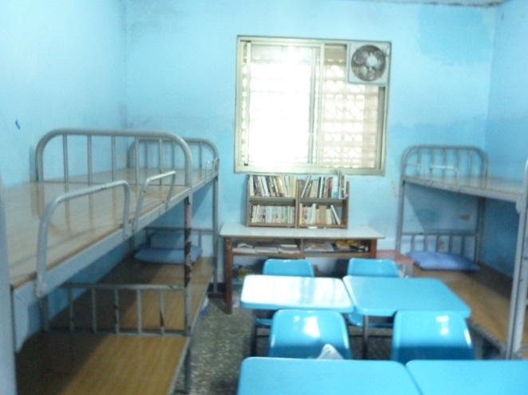 | 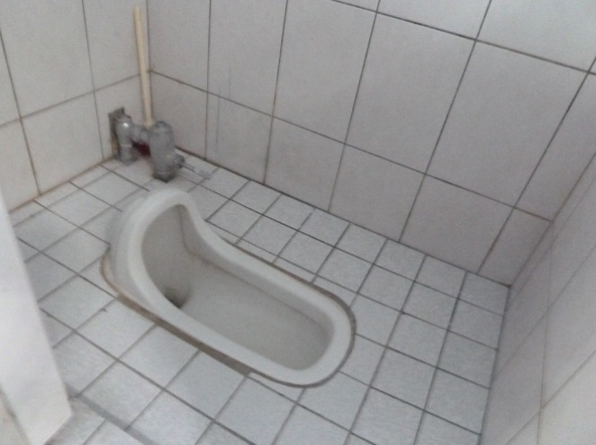
一般舍房 | 一般舍房馬桶
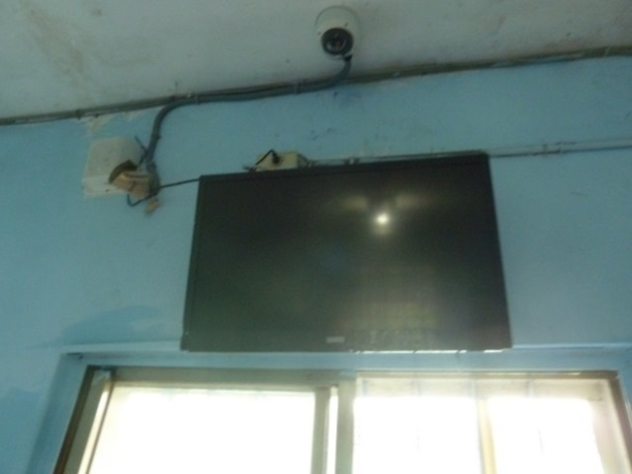 | 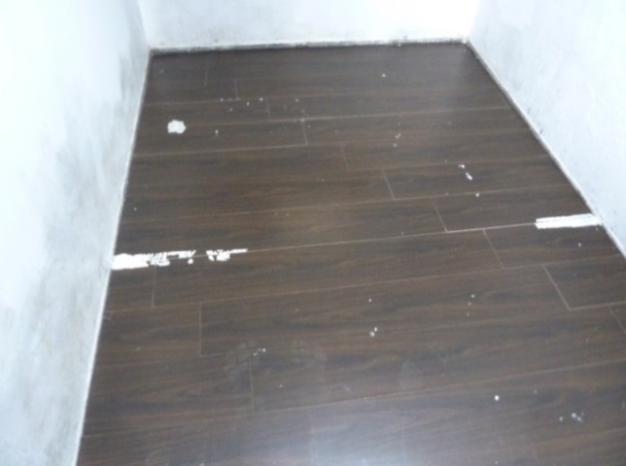
一般舍房電視 | 舊違規舍房內
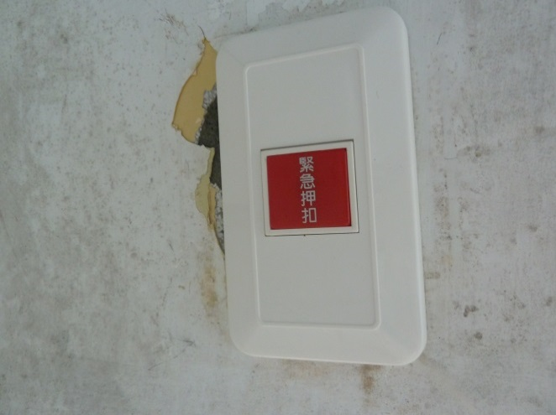 | 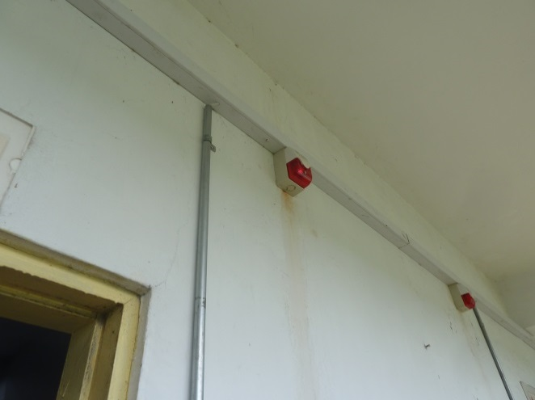
舊違規舍房內警示開關 | 舊違規舍房外警示燈
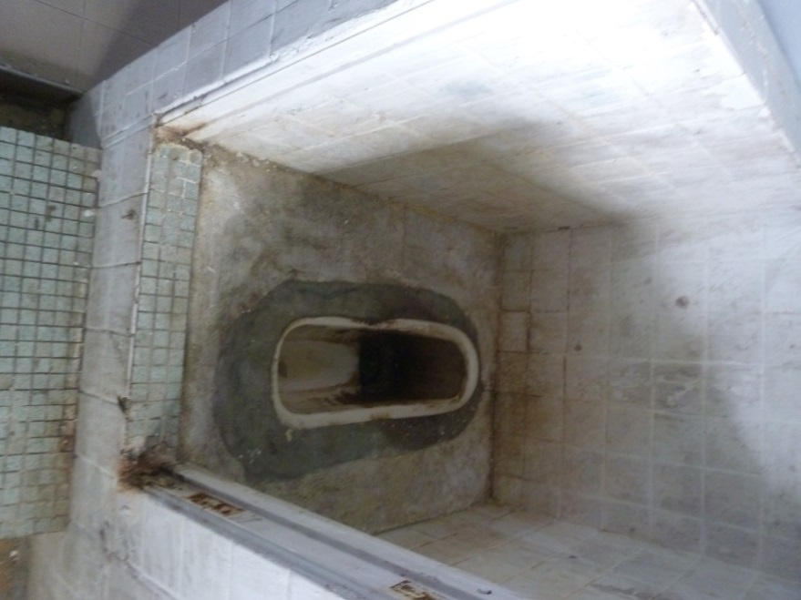 | 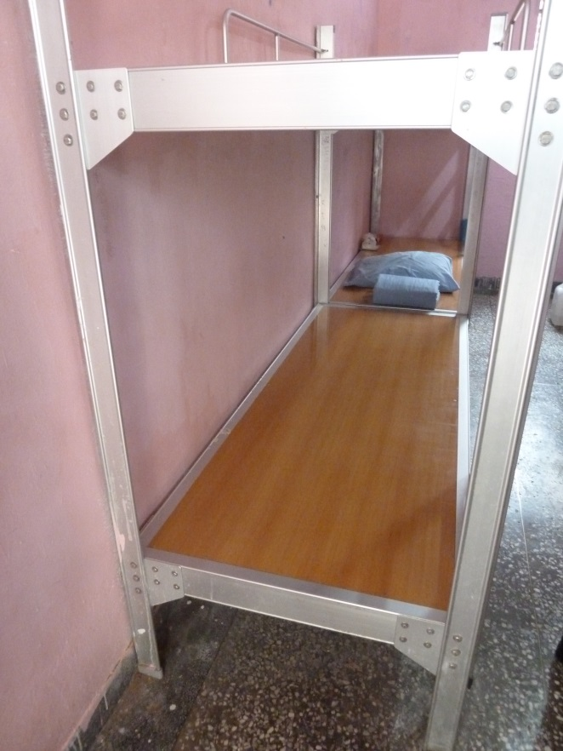
舊違規舍房內馬桶 | 新違規舍房
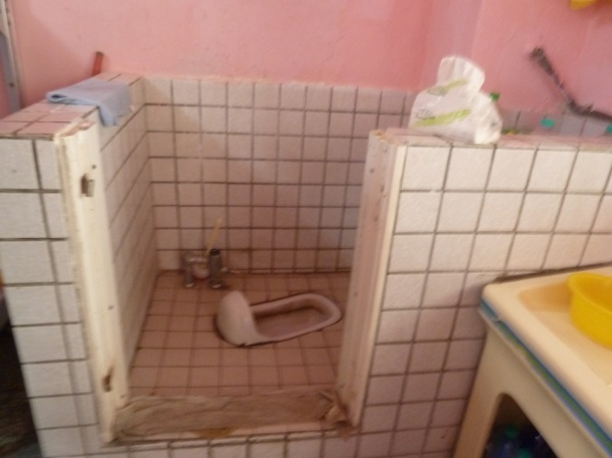 | 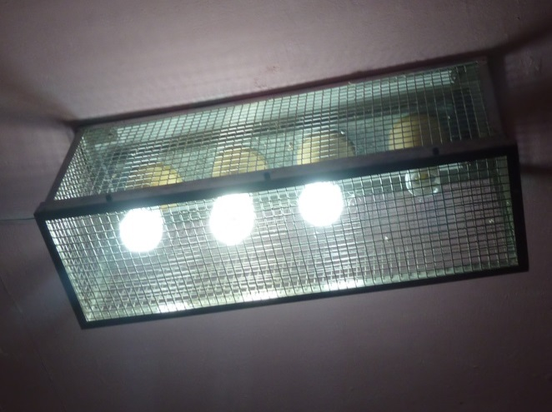
新違規舍房內馬桶 | 新違規舍房內部照明
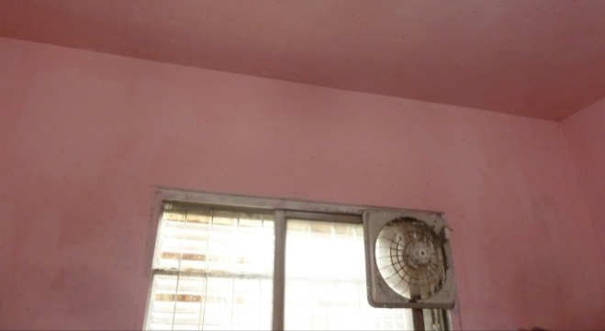 | 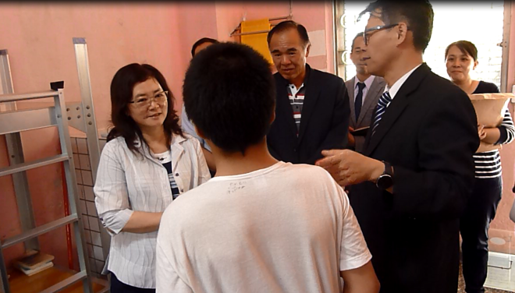
新違規房內通風設備  夏天24小時開啟 | 訪談違規少年
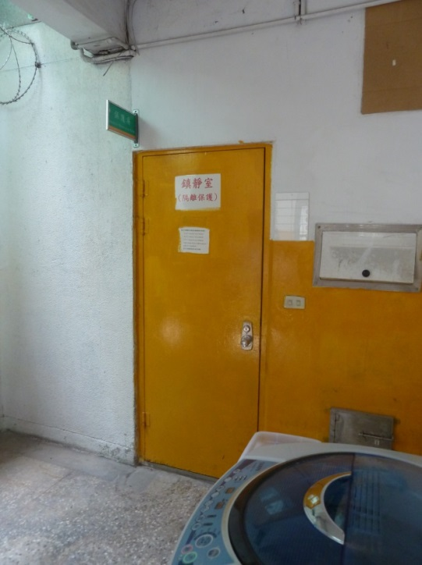 | 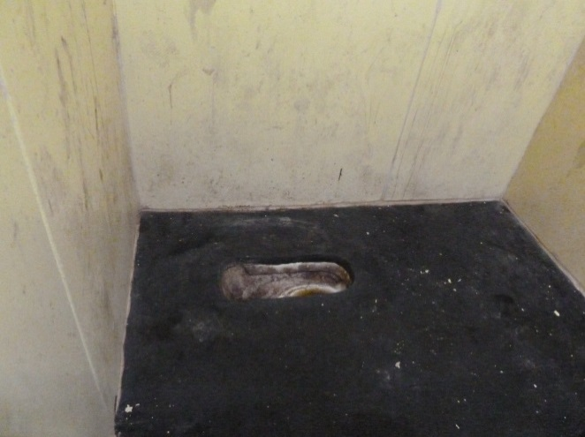
鎮靜室門 | 鎮靜室內部
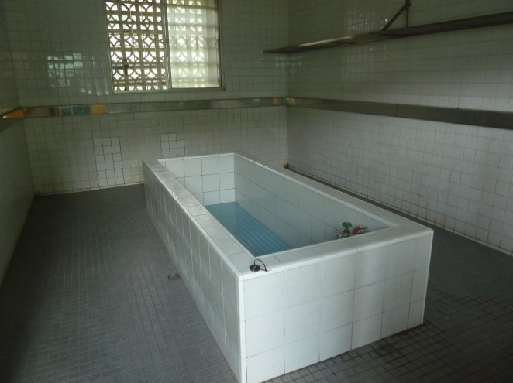 | 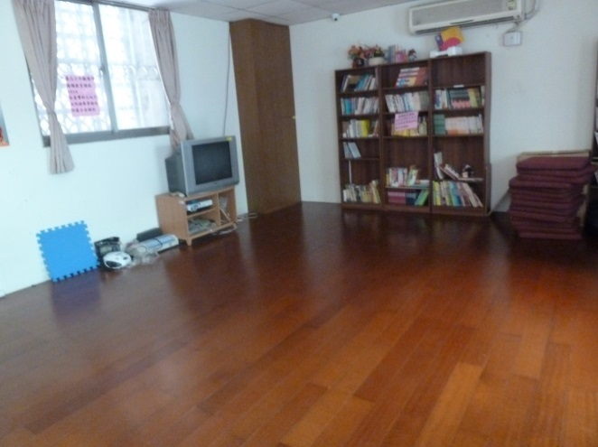
舍房外浴室 | 團體教室
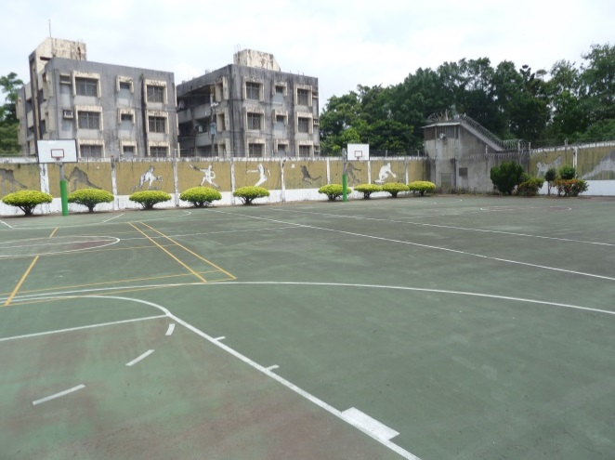 | 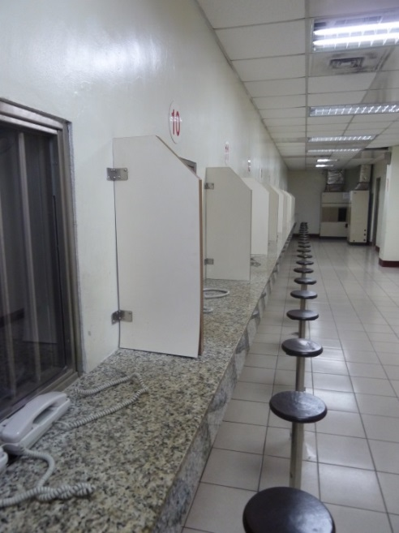
戶外活動區 | 電話接見室

因「少年觀護所設置及實施通則」所定之處罰方式限於「告誡」及「勞動服務」，部分觀護所為求有效管理收容少年，其等如涉有違規行為時，另以「配房作業」及「考核管理」等名義，令入違規（考核）房，對之課以少年禁止戶外活動、長時間打坐、抄寫經文、禁止接見、禁止購物等不利處分作為處罰：

收容少年的管理及懲罰，「少年觀護所設置及實施通則」雖明定被收容之少年有違背觀護所所規之行為時，僅得施以「告誡」或「勞動服務」。然因羈押法施行細則第93條：「少年被告之羈押，在少年觀護所條例無特別規定時，適用本法及本細則之規定。」而羈押法第38條又規定：「羈押被告，除本法有規定外，監獄行刑法第4章至第11章、第13章及第14章之規定，於羈押性質不相牴觸者準用之。」各少年觀護所為有效管理收容少年，分別訂定生活管理或違規考核規定，採取下列模式：

在法源依據上，區分保護事件少年與刑事案件少年異其處罰規定：保護事件少年依「少年觀護所設置及實施通則」第36條；刑事案件少年適用羈押法第38條準用監獄行刑法第76條。

無論保護事件少年或刑事案件少年之管理措施，均仿效成年收容人之處罰標準：

保護事件少年之處罰標準，依據法務部訂頒之「違規情節及懲罰參考標準表」之附表六「少年觀護所少年違規情節及懲罰參考標準表」，該附表「違規行為情節分類」區分7大類62小類，「懲罰方法參考標準」皆為「勞動服務」1至3日。

刑事案件少年之處罰標準，依上開標準表之附表三「看守所收容人違規情節及懲罰參考標準表」，而該附表「違規行為情節分類」區分7大類63小類，「懲罰方法參考標準」為「訓誡」、「停止接見」1-3次、「停止戶外活動」1至7日（另有附表五，適用對象為少年輔育院學生）。

因附表內之懲罰方法僅有「勞動服務」（感化教育處所另有「停止接見」），故部分觀護所自行訂定考核標準，以配房作業及考核管理名義，對於配入違規（考核）房之少年，課以禁止隨班上課、禁止戶外活動、長時間打坐、抄寫經文、禁止接見、禁止購物……等不利益處分：

「臺北少年觀護所收容少年舍房生活管理考核要點」第2點規定： 收容少年言行有「少年觀護所違規情節及懲罰標準表」所列情節之一者，應辦以違規，送考核房嚴予考核輔導。收容少年違規情節輕微酌免處分者，亦得令入考核房施以1日至7日之考核輔導。

「臺灣臺南少年觀護所收容人違規考核實施要點」第2點規定，違規暨隔離考核時間應依「違規情節及懲罰參考標準表」表三及表六之處罰項目換算違規考核或隔離考核時間，其換算方式如下表：

「違規情節及懲罰參考標準表」所訂之「懲罰方法參考標準」 |  | 考核時間 |  | 備註
 |  | 違規考核 | 隔離考核
勞動服務1~3日 |  | 1~3日 | 1~2週
停止接見1次 | 停止戶外活動3日 | 3日 | 2~4週 | 彰輔少年停見3日其他刑事少年停見1週
停止接見2次 | 停止戶外活動5日 | 5日 | 2~4週 | 彰輔少年停見5日其他刑事少年停見2週
停止接見3次 | 停止戶外活動7日 | 7日 | 2~4週 | 彰輔少年停見7日其他刑事少年停見3週

「考核管理」除作為少年違規行為之處罰外，亦作為生活管理的手段：例如「臺北少年觀護所收容少年舍房生活管理考核要點」第3點規定15項嚴格的生活規範，違反者予以1至3點之記點，同要點第3、4點規定，經記點累計達5點以上者，得令入考核房，施以1日至7日之考核輔導。收容少年經記點累計達10點以上者，應辦理違規，嚴予考核輔導。

是否設置違規（考核）房及考核項目係由各少年觀護所自行決定，全國有9所觀護所設置違規（考核）房，其他各所對違規少年則採取加強輔導等方式，足見前揭以配房及不利益處分做處罰手段，其必要性有待商榷：

經統計少年觀護所內設置違規（考核）房者有澎湖、臺東、高雄、臺南、臺中（男所）、新竹及臺北少年觀護所等7所。其考核內容，以臺南少觀所為例，分為靜坐、書寫心得報告、作息、禮節儀容、服從、內務、個人衛生與環境清潔等7項。且考核管理期間分為二階段，採取成年獄所累進處遇方式，違規考核期間除需勞動服務外，停止戶外活動，閱讀書報以宗教勵志類為限。未停止購買物品者，訂購物品以日常生活必需品為限，房內並禁止儲放食物。違規考核解罰後轉加強隔離考核，而隔離考核期間每日僅得戶外活動30分鐘，表現良好者，始配回學生班。茲將各少年觀護所設置及處理流程表列如下：
序號 | 所名 | 摘要
1 | 臺北少觀所 | 少年違規後先行隔離調查，調查完畢後製作獎懲報告表經所長核章，改配於違規房。依少年觀護所少年違規情節及懲罰參考標準表施以勞動服務日數，勞動服務期滿後，轉入解罰考核房接續考核。解罰考核結束後，重新配入一般班級。
2 | 桃園少年觀護所 | 未設置考核房。如有行為未達違反觀護所規定，但認有觀察必要者，仍留原舍房加強觀察。
3 | 新竹少年觀護所 | 未設置違規房，但有考核房。  依少年觀護所設置及實施通則第36條，所列之處分為告誡及勞動服務1至3日，違規處分依程序經所務會議核定後生效。考核期間長短依其責任分數：（1）簽處告誡，需達25分。（2）簽處勞動服務1日，需達30分。（3）簽處勞動服務2日，需達120分。（4）簽處勞動服務3日，責任分數累計需達135分。
4 | 苗栗少年觀護所 | 未設置違規房及考核房。  違規案件經核定後，日間同其他少年至少年觀護教室上課，並利用課程空檔之休息時間安排勞動服務(有設簿登記及陳核)，夜間則按其違規情節，於少年舍房中採適當之配房，與同案其他違規少年加以區隔，儘量避免少年獨居以符合相關要求。
5 | 臺中少年觀護所 | 有違規及考核房。  收容少年違反該所訂定之「入所應遵守事項」時，考量情節輕重後，方辦理違規，並於所長核定後轉配違規房收容。違規房之日數，係依「少年觀護所設置及實施通則」第36條規定施以勞動服務1日至3日之期間計算。另因違規房收容期間結束後，均須轉配考核房進行考核，該所未於違規房收容期間設定考核項目。 考核期間：依其原核定違規處罰項目計算其責任點數，每日由舍房主管依少年日常作息及悛悔表現等情形，核實考評計點，待責任點數抵銷完畢，始進行重新配業。責任點數之計算：（1）告誡：100點、（2）勞動服務1日：50點。
6 | 臺中少年觀護所（女所） | 無違規房及考核房。
7 | 新竹少年觀護所 | 無違規房及考核房。
8 | 南投少年觀護所 | 基於空間、硬體資源之不足，故無專設少年違規房。
9 | 雲林少年觀護所 | 無設置違規房。如對其他收容少年施以暴行、擾亂上課或舍房秩序而不適合隨班上課之情形，經電話通知保護官該員狀況後，報告戒護科長並填寫獨居報告表，則暫獨居收容於少年舍房。
10 | 嘉義少年觀護所 | 無違規房及考核房。
11 | 臺南少年觀護所 | 有考核房及觀察房。  考核房考核項目：嚴守紀律、禮貌良好、作息正常、服裝儀容整齊、情緒。考核期間為7日，依其行狀表現好壞增減之。  觀察項目：嚴守紀律、禮貌良好、作息正常、服裝儀容整齊、情緒穩定。觀察期間為7日，可視其行狀表現好壞增減之。
12 | 高雄少年觀護所 | 少年於違規事件發生後，先進行隔離調查，俟懲罰報告表送所長核可後，再執行違規考核處遇。  1.違規房部分：  （1）考核項目：分為靜坐及作息、書寫心得報告、禮節儀容、服從、內務、個人衛生與環境清潔等六項，每項0.5點。依違規少年表現優、劣，考核人員得增給、核低考核點數。但每週增、減點數不得超過6點。  （2）違規暨隔離考核時間：  處罰項目 違規考核時間  告誡 3日  勞動服務1日 1週  勞動服務2日 2週  勞動服務3日 3週  少年違規考核分數係按其懲罰項目及次數定責任點數，每週21點，責任點數抵銷淨盡後解罰進入次一階段考核。  2.考核房部分：  違規考核解罰後即轉考核房。考核期間1週，視其行狀表現，酌予增減考核時間。惟現行收容少年違規期間結束後，即轉配少年教室，未另行入考核房。
13 | 嘉義少年觀護所 | 無違規房及考核房。
14 | 屏東少年觀護所 | 無違規房及考核房。
15 | 臺東少年觀護所 | 有違規房及考核房。  少年有違規事件發生時，先調查違規原因，製作違規筆錄與違規懲罰表，經當事人確認違規事實後簽名捺印，送陳機關長官批核。核准後將少年收容於違規房內(夜間)，日間正常開封上課。考核項目為少年行狀、課堂表現、舍房作息、禮節表現等，期間1-3日。  少年違規期間結束後，改配少年考核房。考核項目為少年行狀、課堂表現、舍房作息、禮節表現、與同學互動情狀等，考核期間約2-4日。
16 | 花蓮少年觀護所 | 違規之收容少年收容於一般舍房，無專設違規房。無設置考核房。
17 | 宜蘭少年觀護所 | 未設有專屬違規房、考核房。1. 違規情節輕微:該所對其違規行為製作獎懲報告表，提供少年法庭做為少年在所表現之參酌，並由該所輔導員針對少年違規行為進行輔導並加強平日考核，少年平日上課活動仍正常進行。2.如有重大或暴力型違規事件:該所除依前項方式辦理外，且視情形將其調整舍房並暫停至班級上課，以避免與其他收容少年持續衝突。白天少年待於舍房內自我反省，由輔導員與社工師針對其違規行為進行心理輔導與言行考核，俟其情緒平復後，再恢復至班級上課。(為考量少年於此階段仍需以學業及同儕生活為重，此類輔導考核期間以不超過3日為原則)
18 | 基隆少年觀護所 | 未設置違規房、考核房。
19 | 澎湖少年觀護所 | 有違規房及考核房。違規房之考核責任分數如下：(1)告誡200分。(2)勞動服務1日20分。每日之評分由管教人員，依收容少年行狀表現之考核項目予以評分，按禮節、內務、專書研讀、心得寫作、日常表現(包含服從守紀及生活態度)等五項評分，各單項分數最高2分，最低0分，每日最高總分10分。責任分數抵銷淨盡後，繼受考核期之階段。  違規房考核項目：以專書研讀、廣播教學、心得寫作及教化輔導等措施，使其保持善行、改悔向上，恪守相關規定。考核期間：以違規觀察期考核畢之日起算，為期3日。
20 | 金門少年觀護所 | 未設置違規房、考核房。
21 | 金門少年觀護所連江分所 | 未設置違規房、考核房。
22 | 高雄少年觀護所燕巢分所（女所） | 有違規房、無考核房。  違規期間如考核分數已達所定責任分數二分之一以上且表現良好者，其日間得採「隨班附讀」方式在原班級繼續考核。

由上表可知，全國有9所觀護所設置違規（考核）房，其他13所對違規少年則採取加強輔導等方式，足見以配房及不利益處分做處罰手段並無必要，以規勸、勞動服務、加強考核、調整舍房等方式行之，尚值得贊同，然部分未設違規（考核）房之觀護所令規少年採取獨居於少年舍房的方式，並非妥適，宜注意改善。

少年觀護所以配房及相關不利益處分做為少年違紀懲罰，違背兒童權利公約及聯合國相關規定之精神，有欠妥適：

詢據法務部矯正署略以：

違規少年配入違規房，係為與原違規處所或相關少年有所區隔，屬於配房或配班程序，故獎懲報告表不會呈現。如同少年因違規從原班級調到愛班，屬舍房或班級之調整，尚非處罰。

臺北少觀所辦理違規程序為：值勤管理員發動後，經管教小組、中央台科員、醫務室、訓導科長、輔導科長、副所長及所長簽核後，提報所務會議決議。該所2樓違規房係於105年9月18日啟用，截至107年2月已不再使用，目前將違規房配置移往愛班。

少年獎懲事項及懲罰種類已納入「少年矯正機關收容處遇實施條例」草案研訂內容，並由法務部召集相關部會及專家學者討論中。該條例草案第56條關於少年辦理違規相關規定如下：「（第1項）少年收容人違背少年矯正機關秩序或安全時，得施以下列一款或數款之懲罰：一、告誡。二、勞動服務1日至3日，每日以2小時為限。三、一定期間內停止接見1次至3次。但不影響其與委任律師或辯護人之會面。四、停止戶外活動1日至3日。（第2項）前項違背秩序或安全行為之情狀、態樣及應施予懲罰之種類、期限及其他應遵行事項之辦法，由法務部定之。（第3項）少年收容人於懲罰期間及懲罰後，為評估其悛悔情形，得調整至特定舍房，施以一定期間之考核；其考核期間、方式、處所、生活作息、限制、禁止及其他應遵行事項之辦法，由法務部定之。」

本院審酌認為：

聯合國1990年「保護被剝奪自由少年規則」《哈瓦那規則》第66、67、69點，就少年拘留處所之紀律程序明定：「任何紀律措施和程序……應符合維護少年自身尊嚴的原則和拘留所管教的根本目的，即灌輸一種正義感、自尊感和尊重每個人的基本權利的意識。」「應嚴格禁止任何構成殘酷、不人道或有辱人格的待遇的紀律措施，其中包括體罰、關在暗室、密閉或單獨禁閉或其他任何有害有關少年身心健康的懲罰。禁止以任何理由減少供食的限制或不准與家人接觸的做法。勞動應視為一種培養少年自尊的教育手段，以便為其重返社會做好準備，因而不應強行勞動以之作為一種紀律處罰。……」

「少年觀護所設置及實施通則」第36條規定：「被收容之少年有違背觀護所所規之行為時，得施以下列一款或數款之處罰：一、告誡。二、勞動服務1日至3日，每日以2小時為限。」法條所稱之「處罰」，當指對於收容少年所有不利益處分而言。法務部矯正署固辯稱少年觀護所將違規少年由原班級配入違規房，僅屬舍房或班級之調整，尚非處罰等語。惟部分少年觀護所之違規房不但剝奪少年之學習活動，尚比照成人禁見被告之管理，禁止出舍房從事戶外活動（或僅允許每日放封30分鐘）、嚴格限制閱讀之書報內容、停止購買物品（有管理人員私下反映，聽聞有少年在違規房內以性交易換取零食等情）、需長期間靜坐、需以抄寫弟子規或心經換取點數，累積足夠點數始能解除違規等情，此觀之「臺灣臺南少年觀護所收容人違規考核實施要點」自明。法務部矯正署辯稱屬所方配房之行政管理固有權限，不受「少年觀護所設置及實施通則」第36條規定之限制云云，顯不足採。

觀諸各少年觀護所「違規房」、「考核房」及相關之處罰規定，並非基於教育啟發理念發展的管教模式，而係沿用成年監獄的紀律管理及懲罰手段。其目標僅在於方便管理、安定囚情、杜絕戒護事故，顯不符聯合國哈瓦那規則揭櫫：紀律處罰應兼顧「維護少年自身尊嚴的原則和拘留所管教」之原則，其內涵亦無「灌輸一種正義感、自尊感和尊重每個人的基本權利的意識」。在此管教模式下，少年因身心發育尚未成熟，極易認同監獄管理模式下的次文化，形成人格烙印，產生機構化效應及自我犯罪人標籤等負面作用。誠如本院前案諮詢前立法委員謝啟大（少年事件處理法新制之催生者）所言：「孩子有犯錯的權利，如此我們才能教育他們改錯，而不是關起來不讓他們犯錯。……有自己想法的孩子必須有人引導，建立自信心。每一個孩子需要用不同的方法去教導，給他們成就感，去找到人生的方向。給他們正面的思維比較重要，讓少年有機會從不同的角度去看待問題。……」臺灣高等法院鍾宗霖法官分享其審判經驗表示：「……實務上發現孩子即使被監禁6個月後，回到原本的生活，卻很快就又回到少年觀護所，但如果將孩子送到安置機構，透過輔導員、教育員、保育員甚至是少年調查官，透過與孩子建立信賴關係，成為孩子的重要他人或學習對象，孩子很快就能穩定並回到原本的生活。重點在於認知及行為的改變，如果我們要的只是行為的改變，就像古典操作制約，一旦刺激消失，制約也不用多久也會隨著消失。反而透過鼓勵、建立成就動機等改變認知的方式，才是真正對少年有幫助的。……實務經驗均顯示嚴格的拘禁方式並不適合少年。這些經驗使我在判處感化教育時，都會反覆思考是否沒有其他方法，是否符合最小限度的強制。少年所需要的，是更多學習社會互動的經驗、家庭生活經驗。」鍾法官並指出：「把刑事的概念套在少年身上，這種思維非常可怕。如果被成年刑事系統侷限，少年法官、矯正體系都用刑事的概念，怎麼可能讓少年回家生活？這部分臺灣司法有很大的進步空間。」等語。旨哉斯言，實值得吾人深思。

小結
綜上，「少年觀護所設置及實施通則」明定對少年之處罰應以告誡及勞動服務為限，聯合國「保護被剝奪自由少年規則」《哈瓦那規則》揭示少年拘留處所之紀律處罰，必須維護少年自身尊嚴，灌輸少年正義感、自尊感和尊重他人權利的意識。禁止任何有害少年身心健康或將限制家人接見作為處罰方式。目前部分少年觀護所對違規少年之配房及相關處罰規定，並非基於教育理念發展的管教模式，係沿用成年監獄紀律管理模式及懲罰手段，該等少年觀護所對於違規少年處以長時間的監禁、剝奪其學習及戶外活動的權利，實有欠妥適。甚至法務部「少年矯正機關收容處遇實施條例」草案第56條擬將該等處罰方式合法化，並增加「一定期間內停止接見」之處罰方式，實已悖離少年「宜教不宜罰」的基本理念。惟仍有多數少年觀護所在管理人力不足及戒護零事故的要求下，不採取違規房或考核房之作法，強調可同時採取輔導、隨班上課及其他教育方式，協助違規少年改正，值得吾人認同。法務部矯正署允應摒棄關押犯錯少年的思維，從國際人權規範內函，深入檢討並改善現行實務運作模式。

目前我國少年司法收容係採取監禁模式，僅能作為最後手段。因此法院裁處少年收容前，如何依少年個案狀況，嘗試引介並提供多樣化的處遇；如何加強橫向聯繫，促請少年觀護所知悉少年身心狀況並落實相關處遇；如何持續評估個案少年收容的必要性等節，仍有待主管機關盤點提供身心障礙少年之教育、治療資源、發展相關評估表單並建立標準作業流程。爰本院籲請司法院與法務部宜就本案所凸顯橫向聯繫溝通斷裂等問題，提報院部會議進行協商溝通，以維護具雙重弱勢之身心障礙少年，並在保護少年人格健全發展之收容目的上，強化福利或治療資源整合，消弭少年身心功能損傷所造成障礙，以維護少年之人性尊嚴。

我國實務上收容現況，在精神障礙之少年管理處遇如下：

精神障礙少年之管理處遇模式：

依收容少年收容書中註記、家屬告知機關及新收健康檢查(少年自述)，發現有精神疾病或疑似精神疾病之收容少年，即安排所內身心科專科醫師看診。

經醫師評估為精神疾病需服用藥物之收容少年，依醫囑配合用藥，按時分發眼同監視服藥；病情嚴重者，需列冊加強注意及持續追蹤病情。

班級主管針對精神疾病收容少年之配房及處遇皆參考醫護人員意見及相關科室處遇評估建議後，慎選同房學生，處遇上並視個別情況賦予較多之彈性，並指派輔導員或導師妥加輔導，必要時聯繫社工人員，以疏導其情緒以協助適應所內生活。

各級管教人員如發現收容少年有異狀或發病時，除及時予以適當處置外亦詳實交接聯繫，使相關人員均能充分掌握少年實際狀況；另如有發生特殊情事(如疑似遭受性侵害、性騷擾、欺凌成傷及其他認定有必要時)，亦即通知家屬及該管法院知悉。

目前少年矯正機關未有個案管理師等之員額配置，輔導人員如發現有身心異常之少年，或收容少年自述曾於所外看診身心科，則會衛生科(或醫務室)安排門診，由專科醫師評估少年有無須服藥之必要性，並依個案病況及需求請輔導單位加強輔導。

少年觀護所對於新收少年之精神障礙瞭解途徑：

辦理新收講習時，向新收少年詢問其收容原因、家庭狀況、在外就業就學情形、病史等製成紀錄，同時觀察少年之言語、情緒反應及行為舉止，並參考簡式健康量表心理健康篩檢資料，藉以瞭解新收少年身心狀況，若發現有身心異常或疑似身心異常之個案，則會衛生科(或醫務室)及訓導科知悉。

各法院並無主動提供兒少之病歷、診療或心理衡鑑等資料。

另為使少年觀護所瞭解收容少年狀況，或使少年出所後進入之安置機構知悉少年觀護所表現，現行實務上，法院作法如下：

少年觀護所部分：

少年保護事件調查審理中，法院如認少年不能責付或責付顯不適當而有收容必要時，得依少年事件處理法第26條第2款規定予以收容。依同法第26條之1第1項及第2項規定，收容少年應用收容書，記載少年之年籍資料及其他足資辨別之特徵、事件內容、收容之理由、應收容之處所。實務運作上，法院會視個案狀況需要，於收容書中註記特殊應注意事項(特殊疾病、情緒障礙、定時服用藥物等)，提醒少年觀護所注意，或商請少年之學校老師或輔導人員、個管主責社工或少年輔導志工等以入所探視、書信等方式提供關懷。

為妥適照顧被收容兒少之權益，司法院於106年11月6日以秘台廳少家一字第1060029282號秘書長函知各法院兒童權利公約有關規定意旨，並請法院為收容之決定前，應儘量尋求責付或採行其他處置之可行性（包括與地方主管機關洽商建立責付或多樣化處置機制等）；決定收容後，如知悉被收容人有特殊情狀或其他應注意事項（包括身心狀況、服藥、有自傷或傷人之虞等），宜於收容書記載，以促請少年觀護所注意，並加強與該所之聯繫；另應視個案需要，以適當方式關懷被收容兒少，並參照司法院98年1月10日秘台廳少家一字第0980000957號秘書長函意旨，非具備法定要件及必要性，不可率然收容，收容後應注意收容期限、持續評估收容之必要性、改以他案收容應換發收容書、被收容少年經裁處感化教育確定者，應儘速送執行等事項。

依少年觀護所設置及實施通則第3條第2項規定，少年觀護所執行少年收容事項，受該管少年法院之督導。目前各少年法院（庭）均按季至各少年觀護所訪視（含與少年談話）並填具報告表，函送該管少年觀護所並副知法務部及司法院少年及家事廳。

法務部矯正署為強化少年矯正機關與地方法院雙向溝通，業於105年7月11日訂定「少年收容人特殊事件通知聯繫單」並檢送司法院彙整之各地方（少年及家事）法院聯繫窗口資料予各少年矯正機關使用，以利聯繫。司法院復於107年9月17日依該署來函，提供對上開聯繫單之具體修正意見，並檢送更新之各地方（少年及家事）法院聯繫窗口資料（增加非上班時間聯繫窗口），另請法務矯正署部提供各少年矯正機關對應窗口，以強化少年矯正機關與法院對於少年收容人特殊事件資訊之及時掌握及協力處理。

有關福利或教養機構（下稱安置機構）部分，如係指各少年法院（庭）辦理少年事件處理法第42條第1項第3款：「交付安置於適當之福利或教養機構輔導」保護處分時，與機構聯繫之情形，實務運作如下：

為利執行交付安置輔導之保護處分，各地方（少年及家事）法院會參酌少年事件處理法第52條第1項、兒少福利機構中央主管機關依第54條第2項授權訂定之「少年安置輔導之福利及教養機構設置管理辦法」及「法院遴選安置輔導機構要點」有關規定，遴選適當及有意願之機構，與其訂定委託安置輔導契約，內容包括訂約法院與機構間之聯繫機制，例如重大事項之通知、通報等。另少年及兒童保護事件執行辦法第21條第1項亦有少年保護官應與執行安置輔導者保持聯繫之規定。

少年調查官依審前調查情形，評估個案少年確有安置輔導之必要時，會向法官提出報告及建議，並審酌個案需求，綜合考量其年齡、性別、就學、就業、就醫、就養等情況尋找適合之機構。媒合特定機構前，會依少年最佳利益，先行瞭解機構特色、功能、服務對象、內容、質量、限制等事項，並針對少年之性行狀況、人格特質、非行行為及其特殊需求等，與機構作多面向、深入之探討；必要時並得安排少年及其法定代理人或現在保護少年之人參訪機構或與機構進行面談，以利少年對安置輔導有先一步的接觸與認知。法院為該款保護處分裁定前，亦會聽取少年及其法定代理人或現在保護少年之人之意見，以緩和少年之擔憂，提升日後安置輔導執行成效。

法院裁處少年收容前，如何依少年個案狀況，引介並提供多樣化的處遇，如何令少年觀護所知悉少年身心狀況、如何促請收容機構注意並提供相關資料（包含學校輔導紀錄、就醫紀錄、病歷資料、心理衡鑑資料或社區安置機構之處遇紀錄）、如何持續評估其收容必要性等節，應盤點提供身心障礙少年之教育、治療資源，發展表單並建立標準作業流程，爰本院籲請司法院與法務部宜就本案所凸顯橫向聯繫溝通斷裂等問題，提報院部會議進行協商溝通，以維護具雙重弱勢之身心障礙少年，並在保護少年人格健全發展之收容目的上，強化福利或治療資源整合，消弭少年身心功能損傷所造成障礙，以維少年之人性尊嚴。

惟查，本案無論是A少年或B少年，法院於調查審理階段即知悉其等屬特殊教育法第3條之身心障礙學生，領有身心障礙證明，且合併有性觀念偏差與偏差行為。且在A少年自首吸食三級毒品時，係安置於康復之家，於調查期間進入松德醫院住院治療，法院為觀察其品行是否適合繼續入住於康復之家，將之收容於少年觀護所，然因A少年入所後屢次違規，肇致康復之家拒絕入住，其後僅能執行感化教育。而B少年於入所前學校即已安排外聘臨床心理師進行心理治療，預計10次治療期程，於5次治療後因B少年進入少年觀護所後中斷，且為避免對於家人影響，亦裁定執行感化教育。

又少年入所前身心狀況等個人資料，諸如學校輔導紀錄、就醫紀錄、病歷資料或社區安置機構之處遇紀錄，於蒐集利用上應注意少年人格權之維護（個人資料保護法第1條參照），但作為法院決定是否收容處遇、收容後對少年之身心狀況評估、調查，均有其公益上利用需求，基於收容目的在於保護少年，促進其人格健全成長，本應儘量促成相關資源整合。尤其，現行實務收容現況，收容後少年，將過著群體、高管控強度之紀律生活，對於身心功能損傷之身心障礙少年，若具有自殘行為、暴力傾向、性傾向特殊、性觀念偏差等狀況，自應使少年觀護所有所掌握，對於極易產生人為事故之少年，是否適合收容於少年觀護所，少年觀護所人力是否足敷處理身心障礙少年，仍需評估。

本院106司調36指出，少年事件處理法裁定收容之法定事由僅「不能責付」及「責付顯不適當」，收容要件過於抽象，加上實務運作上涉及其他機關之配合，及轉介、輔導等諸多面向問題，致審理實務上法官不得不先行採用收容之手段，與應然面存有若干差距。本案呈現狀況是，不論A、B少年在入所前，均有一定社會福利資源介入，與一般司法少年無法尋求社會福利資源之情形，有所不同，但實際上，依據少年事件處理法第26條規定：「少年法院於必要時，對於少年得以裁定為左列之處置︰一、責付於少年之法定代理人、家長、最近親屬、現在保護少年之人或其他適當之機關、團體或個人，並得在事件終結前，交付少年調查官為適當之輔導。二、命收容於少年觀護所。但以不能責付或以責付為顯不適當，而需收容者為限。」仍可以不能責付或以責付為顯不適當為由，收容進入少年觀護所，顯見構成要件抽象，對於某些已接受社會福利資源介入之司法少年，予以收容之成因，未必是因為社會福利資源不足。但此種收容方式，對於少年處遇，是否過度重於應負擔責任並接受懲罰，而未重視保護少年的未來性，尤須注意。

綜上，對於身心障礙少年進入少年觀護所前之身心狀況資料，包含學校輔導紀錄、就醫紀錄、病歷資料、心理衡鑑資料或社區安置機構之處遇紀錄，如何令調查、審理法官、觀護人獲得，如何使少年觀護所實施管理人員知悉，應建立相關體制，爰本院籲請行政院與司法院就本案所產生資料連結或社會福利資源產生少年觀護所內外系統斷裂之問題進行協商溝通，以真正維護具雙重弱勢之身心障礙少年，在保護少年人格健全發展之收容目的上，強化福利或治療資源整合，消弭少年身心功能損傷所造成障礙，以維少年之人性尊嚴。

處理辦法：

調查意見函請司法院研議見復。

調查意見函請法務部檢討改進。

調查意見一，函請教育部檢討改進。

本案送請人權保障委員會參考。

調查委員：林雅鋒

「兒童權利公約施行法」第2條、「身心障礙者權利公約施行法」第2條。
請參見「身心障礙者權利公約」第7條規定：「（第1項）締約國應採取所有必要措施，確保身心障礙兒童在與其他兒童平等基礎上，充分享有所有人權與基本自由。（第2項）於所有關於身心障礙兒童之行動中，應以兒童最佳利益為首要考量。……」第14條第2項規定：「締約國應確保，於任何過程中被剝奪自由之身心障礙者，在與其他人平等基礎上，有權獲得國際人權法規定之保障，並應享有符合本公約宗旨及原則之待遇，包括提供合理之對待。」及2007年「兒童權利公約」第10號一般性意見，是關於「少年司法中的兒童權利」，其中第6段：「締約國必須採取一切必要措施確保所有觸法兒童得到平等的待遇，尤其須注意間接歧視和差別待遇的情況。……（對於）身心障礙兒童和屢次觸法的兒童(累犯兒童)等弱勢兒童群體。……建立增強對少年罪犯平等待遇和提供糾正、補救和補償措施的規則、條例或程序。」
聯合國大國於1990年12月14日第45∕113號決議通過。
聯合國大國於1985年11月29日第40∕333號決議通過。
少年觀護所相關變遷及現行設置及管理情形，請參考本院106年司調字第36號調查報告。
國際刑法學會少年刑事責任決議：「對未成年犯罪嫌疑人進行刑事處罰之前，要對其個性特徵、分辨能力、接受能力進行精神性、社會性和醫學的鑑定及調查。」聯合國保護被剝奪自由少年規則第27點亦規定：「少年進入監禁處所後，應盡快製作其心理及社會狀況的報告，確定該少年所需管教方案及最適宜的安置地點。」
司法院106年11月6日秘台廳少家一字第1060029282號函。
「少年觀護所設置及實施通則」第36條規定：「被收容之少年有違背觀護所所規之行為時，得施以下列一款或數款之處罰：一、告誡。二、勞動服務1日至3日，每日以2小時為限。」
羈押法未規定收容被告及刑事少年之處罰，故矯正機關認為，刑事羈押少年應準用監獄行刑法第76條：「受刑人違背紀律時，得施以左列一款或數款之懲罰：一、訓誡。二、停止接見1次至3次。三、強制勞動1日至5日，每日以2小時為限。四、停止購買物品。五、減少勞作金。六、停止戶外活動1日至7日。」
「臺北少年觀護所收容少年舍房生活管理考核要點」第3點規定：「收容少年有下列行為之一者，依其情節輕重，應於「收容少年言行單登錄，並予1至3點之記點：(一)靜坐時態度散漫，或擅離位置者。(二)內衣衫不整或赤身裸體者。(三)未依作息規定就寢者。(四)在牆上、書桌恣意塗鴉或書寫不當文字者。(五)未經核准，私下調換床位者。(六)舍房內務未依規定保持整齊清潔者。(七)未經允許，私自在房內洗澡者。(八)任意站立或坐臥於書桌，私自操作電視機而有損壞公物之虞者。(九)就寢時間仍竊竊私語、吃零食者。(十)大聲喧嘩或自習時間交談、嬉戲，影響秩序者。(十一)攀爬門窗，意圖與人交談者。(十二)行為不當經管教人員糾正，無明顯悔改之意者。(十三)隨意晾掛衣物，有礙觀瞻者。(十四)口出穢言或對主管言語不敬，情節輕微者。(十五)其他行為凡足認為有違反所規之虞者。」
見「臺灣臺南少年觀護所收容人違規考核實施要點」第3點。
「臺灣臺南少年觀護所收容人違規考核實施要點」第4點規定：違規考核及隔離考核事項如下：〈違規考核〉1.考核期間除勞動服務外，停止戶外活動。閱讀書報以宗教勵志類為限。2.考核期間如未停止購買物品者，訂購物品以日常生活必需品為限，房內並禁止儲放食物。3.違規考核期滿後，轉隔離考核。〈隔離考核〉：1.考核期間，每日得予戶外活動30分鐘，並得閱讀一般書籍。2.考核期間視其行狀表現，酌予增減考核時間，如態度良好，性行穩定，於立保證書後，准予陳報解罰。
「入所應遵守事項」如下：（按：似參考監獄行刑法施行細則第18條） (1)改悔向上，自我反省，不得有損害國家利益或團體榮譽的行為。 (2)服從紀律，遵守規定，不得有違背法令或妨害所內秩序的行為。 (3)和睦相處，善待他人，不得有私結黨羽或欺弱凌新的行為。 (4)安分守己，謹言慎行，不得有變造、偽造證據或勾串共犯、證人或於所內爭吵、鬥毆或脫逃、暴力之行為。 (5)端正生活，作息正常，不得有吸煙、喝酒、賭博、紋身或施用毒品、興奮藥劑或猥褻他人之行為。 (6)愛惜公物，珍惜資源，不得有汙穢損壞或浪費虛榮的行為。 (7)保持善行，接受檢查，不得有藏匿違禁品或私自傳遞書信、物品的行為。 (8)維護環境，保持整潔，不得有破壞或塗抹污染公物的行為。 (9)進退有禮，服從管教，不得有對授課老師及管教人員不禮貌的行為。 (10)其他由所方及管教人員所規定應遵守事項。
聯合國大會於1990年12月14日第45∕113號決議通過「保護被剝奪自由少年規則」。
鍾法官另分享其曾經審理之個案，該少年從國小四年級開始偷竊，剛開始只偷小東西，一直判保護管束也沒有效果，孩子還是一直偷東西、逃學，安置也一直逃跑，家庭問題嚴重。後來發現他有吸食罐裝瓦斯的行為，送到凱旋醫院就診，但第一次只有門診檢查，能獲得的資訊有限。直到個案13歲國中一年級，被送到感化院。個案在感化院表現良好，一年多期滿回到家後，吸食罐裝瓦斯的行為卻更嚴重，從原本吸3罐變成5罐，安置機構也不敢收容，社會局也說不符合開案標準。個案第2次從感化院出來後，開始搶奪皮包，情況越來越嚴重。後來到少年觀護所，甚至出現霸凌的行為。這個個案後來由心理師施測，發現人格有很多扭曲，建議法官裁定住院式的觀察鑑定，當時評估鑑定費用要16萬多，需要6個月的時間，經費來源、法源依據都是問題，但那6個月卻成為孩子脫胎換骨的契機。醫院整合各專業領域的人員，包括兒童精神科醫師、成癮戒治醫師、臨床心理師、職能治療師、護理師及日間病房的教師，讓孩子在醫院也能學習。最後才發現個案對於瓦斯的某種氣味很敏感，有成癮性。治療方式透過各種花草、香草，以不會成癮的植物香氣來取代瓦斯的氣味，並讓個案學習製作花茶等技能，學習及成就動機也逐漸發揮出來。最後團隊建議尋找植物園讓個案有工作機會，透過大家的溝通協調與努力，終於找到屏東農會願意提供少年工作機會。這個例子讓我們瞭解到過去4、5年在感化院、少年觀護所的時間，對少年並沒有太大的幫助。
家庭支持是非行少年回歸正途的重要力量。矯正署表示，目前因部分輔育院少年借提至少觀所，如有違規仍適用少輔院相關懲罰規定，即可能停止接見等語。惟無論少年收容於少年觀護所，或在感化教育機構受感化教育，均不應將停止接見作為處罰手段。
不能責付之情形，例如：尋無家長或可保護少年之人；雖有家長或可保護少年之人，然均不願帶回少年，且無法責付予福利主管機關或福利教養機構安置者；少年無家可歸，且無法責付予福利主管機關或福利教養機構安置者等。責付顯不適當之情形，例如：少年不斷觸法；家庭失能，無法發揮責付之功能；少年涉及重大犯罪等。
少年事件處理法第26條：「少年法院於必要時，對於少年得以裁定為左列之處置︰一、責付於少年之法定代理人、家長、最近親屬、現在保護少年之人或其他適當之機關、團體或個人，並得在事件終結前，交付少年調查官為適當之輔導。二、命收容於少年觀護所。但以不能責付或以責付為顯不適當，而需收容者為限。」
少年事件處理法第26條之1：「(第1項)收容少年應用收容書。(第2項)收容書應記載左列事項，由法官簽名︰一、少年之姓名、性別、年齡、出生地、國民身分證字號、住居所及其他足資辨別之特徵。但年齡、出生地、國民身分證字號或住居所不明者，得免記載。二、事件之內容。三、收容之理由。四、應收容之處所。(第3項)第23條第2項之規定，於執行收容準用之。」
少年觀護所設置及實施通則第20條：「少年觀護所於少年入所時，應辦理下列事項：一、查驗身分證及法官或檢察官簽署之文件。二、製作調查表及身分單，並捺印指紋及照相。三、檢查身體、衣物。女性少年之檢查由女管理員為之。四、指定所房並編號。」
少年事件處理法第42條第1項：「少年法院審理事件，除為前二條處置者外，應對少年以裁定諭知下列之保護處分：一、訓誡，並得予以假日生活輔導。二、交付保護管束並得命為勞動服務。三、交付安置於適當之福利或教養機構輔導。四、令入感化教育處所施以感化教育。」
於具體個案進行媒合時，機構仍得視個案狀況、當時已安置人數、專業人力等決定是否接受少年之安置，並非一經簽約即有提供床位之義務。
少年及兒童保護事件執行辦法第21條：「少年保護官與執行安置輔導者，應共同訂定輔導計畫，並保持聯繫。前項計畫，宜使少年有重返家庭、學校及參加社會活動之機會，期能達成安置輔導之目的。」
少年事件處理法第19條第1項：「少年法院接受第15條、第17條及前條之移送、請求或報告事件後，應先由少年調查官調查該少年與事件有關之行為、其人之品格、經歷、身心狀況、家庭情形、社會環境、教育程度以及其他必要之事項，提出報告，並附具建議。」
擬交付安置輔導之少年如經法院收容於少年觀護所，法院會行文少年觀護所請其同意安置機構輔導人員入所進行安置前評估作業（含介紹機構之環境與輔導措施等），以利媒合，並讓少年對安置輔導及安置機構有先一步之接觸與認知。
質言之，成人施用三級毒品，依毒品危害防制條例第11條之1，無須監禁，但少年施用三級毒品卻須收容，處遇是否妥適，仍有爭議。
個人資料保護法第1條：「為規範個人資料之蒐集、處理及利用，以避免人格權受侵害，並促進個人資料之合理利用，特制定本法。」

